Giải sách bài tập Toán 8 ttrang 30, 31 tập 1 Bài 6: Phép trừ các phân thức đại số được giải đáp chi tiết và rõ ràng nhất, giúp cho các bạn học sinh có thể tham khảo và chuẩn bị tốt nhất cho bài học sắp tới nhé.

Giải bài 24 trang 30 SBT Toán tập 1 lớp 8
Làm tính trừ phân thức:
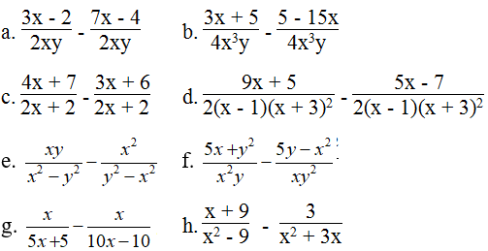
Lời giải:
a.
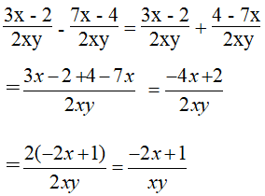
b.
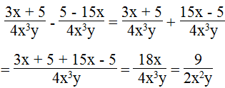
c.
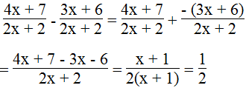
d.
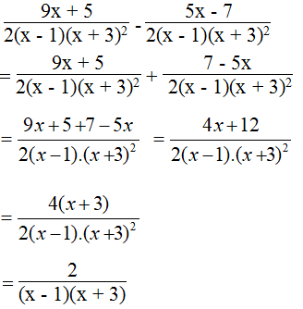
e.
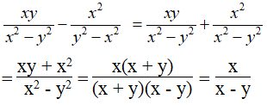
f.
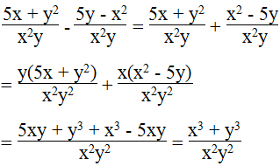
g.
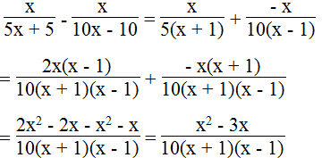
h.
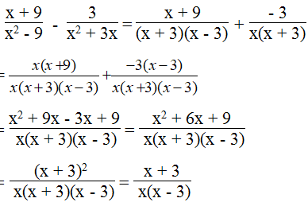

Giải bài 25 trang 30 tập 1 SBT Toán lớp 8
Theo định nghĩa của phép trừ, khi viết 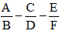 có nghĩa là: 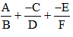
Áp dụng điều này để làm các phép tính sau:
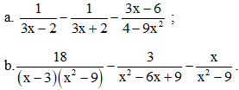
Lời giải:
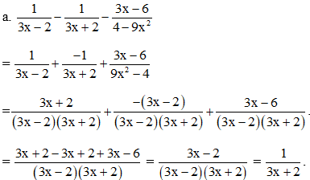
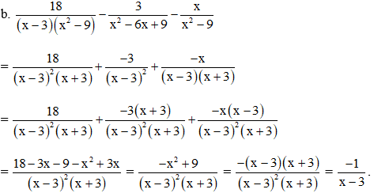

Giải bài 26 trang 31 Toán lớp 8 SBT tập 1
Rút gọn biểu thức:
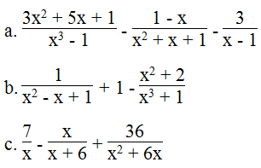
Lời giải:
a.
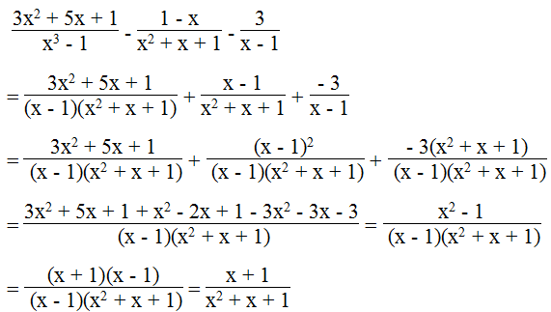
b.
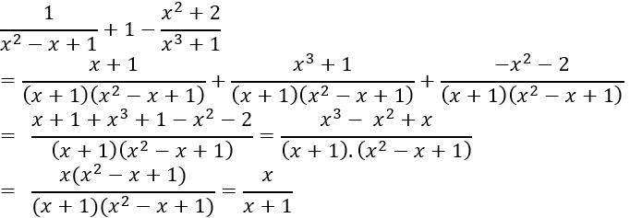
c.
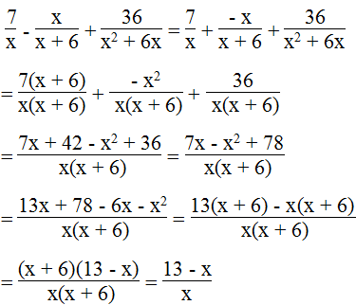

Giải bài 27 trang 31 SBT lớp 8 Toán tập 1
Nếu mua lẻ thì giá một bút bi là x đồng, nhưng nếu mua từ 10 bút trở lên thì giá mỗi bút rẻ hơn 100 đồng. Cô Dung dùng 180000 đồng để mua bút cho Văn phòng. Hãy biểu diễn qua x:
- Tổng số bút khi mua lẻ.
- Số bút mua được nếu mua cùng một lúc, biết rằng giá tiền một bút không quá 1200 đồng.
- Số bút được lợi khi mua cùng một lúc so với khi mua lẻ.
Lời giải:
Số bút mua được khi mua lẻ là: 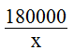(bút)
Vì giá mỗi cây bút không quá 1200 đồng nên nếu mua cùng lúc thì số bút lớn hơn 10. Giá mỗi cây bút khi đó là: x- 100 (đồng) và mua được là: 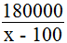(bút)
Số bút được lợi so với mua lẻ là: 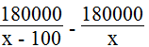(bút)

Giải bài 28 trang 31 SBT Toán lớp 8 tập 1
a. Chứng minh: 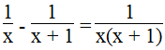
b. Đố: Đố em tỉnh nhấm được tổng sau:
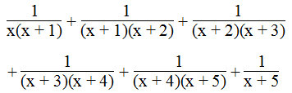
Lời giải:
a. Ta có:
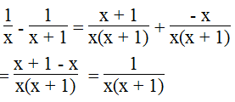
b.
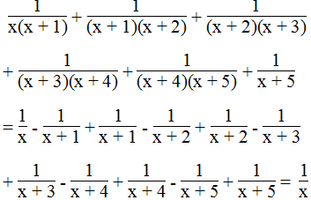
CLICK NGAY vào nút TẢI VỀ dưới đây để download Giải sách bài tập Toán lớp 8 tập 1 trang 30, 31 file word, pdf hoàn toàn miễn phí.

